La géométrie du cercle
Cercles orthogonaux, axe radical et faisceau de cercles.

Sommaire
1. Puissance d'un point par rapport à un cercle
2. Cercles orthogonaux
3. Axe radical de deux cercles
4. Centre radical de trois cercles
5. Faisceau de cercles
Faire des maths… avec GéoPlan : http://debart.pagesperso-orange.fr
Document Word : http://www.debart.fr/doc/geometrie_cercle.doc
Document Word : http://www.debart.fr/pdf/geometrie_cercle.pdf
Document HTML : http://debart.pagesperso-orange.fr/ts/geometrie_cercle.html

Page nº 99, réalisée le 10/12/2006, modifiée le 29/10/2008

1. Puissance d'un point par rapport à un cercle
Notion disparue de l'enseignement français au lycée.
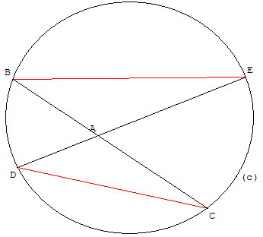  Théorème d'Euclide  Si deux droites passant par un point A coupent un cercle (c), l'une en B et C, l'autre en D et E, on a :  AB × AC = AD × AE.  Dans le cas où A est à l'intérieur du cercle, pour le démontrer, il suffit de remarquer que les triangles ABE et ADC sont semblables ayant leurs angles en A, opposés par le sommet et leurs angles inscrits BCD et BÊD égaux.  En écrivant l'égalité des rapports = , on conclut avec le produit des « extrêmes » égal à celui des « moyens ». | 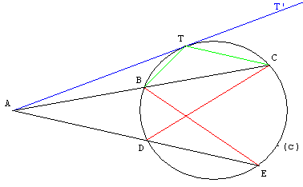  Lorsque A est à l'extérieur du cercle, avec une tangente (AT), on a :  AB × AC = AD × AE = AT²

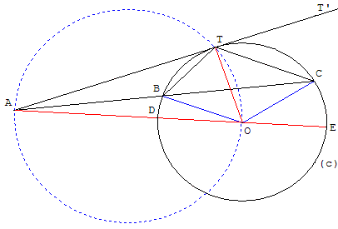
Pour un point A extérieur à un cercle (c), la puissance du point A par rapport au cercle est le produit AB × AC, où une sécante issue de A coupe le cercle en B et C. Cette puissance est constante lorsque la droite varie.
Elle est égale au carré de la longueur AT d'une tangente au cercle issue de A :
AB × AC = AT².
Elle est aussi égale à la différence du carré de la distance du point au centre du cercle moins le carré du rayon :
AB × AC = AO² - OT² = d² - r².
Si le point A est à l'intérieur du cercle la puissance négative est égale à :
- AB × AC = d² - r².
Réciproques :
- si les droites (BC) et (DE) se coupent en un point A et qu'on a AB × AC = AD × AE (avec l'ordre des points A, B, C le même que l'ordre des points A, D, E), alors B, C, D et E sont cocycliques.
- l'égalité AB × AC = AT² est suffisante pour affirmer que la droite (AT) est tangente au cercle.
Démonstration : angles inscrits et triangles semblables - A extérieur au cercle
L'angle inscrit CBT interceptant l'arc CT est égal à l'angle de la corde [TC] et de la tangente (TT'). Les angles supplémentaires ABT et ATC sont aussi égaux et les triangles ABT et ATC ont cet angle égal et l'angle A en commun : ils sont donc semblables.
Des rapports de similitude égaux = on déduit, avec l'égalité des produits des extrêmes et des moyens, que AB × AC = AT².
Il résulte que le produit AB × AC ne dépend pas de la sécante, mais seulement du point A.
En particulier pour la sécante (AO) la puissance du point A est aussi AD × AE = (AO - OD) × (AO + OE) = AO² - OE² = d² - r².
Résultat conforme à la relation de Pythagore dans le triangle rectangle AOT.

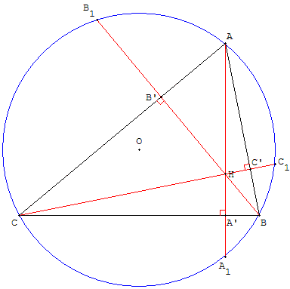
Application : orthocentre
La puissance du point H par rapport au cercle circonscrit est :
HA × HA₁ = HB × HB₁ = HC × HC₁.
Sachant que les symétriques de l'orthocentre par rapport aux côtés du triangle sont situés sur le cercle circonscrit au triangle (voir droite d'Euler) on a :
HA₁ = 2HA', HB₁ = 2HB', HC₁ = 2HC';
On trouve donc :
HA × HA' = HB × HB' = HC × HC'.

2. Cercles orthogonaux
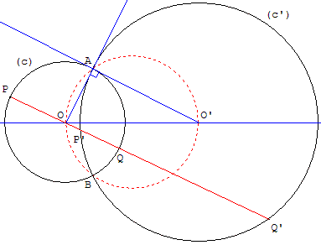
Deux cercles sécants sont orthogonaux si en chacun des deux points d'intersection les tangentes à l'un et à l'autre cercle sont orthogonales. Chacune des tangentes à l'un des cercles passe par le centre de l'autre.
Soit deux cercles c(O, R) et c'(O', R') orthogonaux. La figure formée par les deux centres O, O' et un des deux points d'intersection est un triangle rectangle. Du théorème de Pythagore, il en résulte la relation entre les deux rayons et la distance entre les centres : OO'² = R² + R'².
Réciproquement, si deux cercles vérifient cette relation ils sont orthogonaux.
Pour que deux cercles soient orthogonaux, il faut et il suffit qu'il existe un diamètre de l'un d'entre eux qui soit divisé harmoniquement par l'autre.
En effet la puissance du point O par rapport au cercle (c') est OA² = OP' × OQ'.
On a donc OP² = OQ² = OP' × OQ'. [P, Q, P', Q'] est une division harmonique d'après la relation de Newton.
Application : étant donné un cercle (c) et un point M, distinct du centre O et n'appartenant pas au cercle, pour trouver les cercles orthogonaux à (c) passant par M, tracer le diamètre [PQ] sur la droite (OM) et trouver le point M' tel que [P, Q, M, M'] soit une division harmonique : OM' = R²/OM. Tout cercle passant par M et M', centré sur la médiatrice de [MM'], est orthogonal à (c).
L'ensemble des cercles passant par M et orthogonaux à (c) est un faisceau de cercles à points de base M et M'.

3. Axe radical de deux cercles
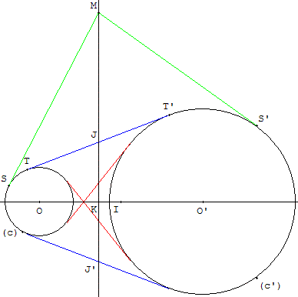
L'axe radical de deux cercles, de centres distincts, est l'ensemble des points ayant même puissance par rapport à ces deux cercles.
On considère deux cercles c(O, R) et c'(O', R') avec O et O' distincts. L'ensemble des points M de même puissance par rapport aux deux cercles vérifie :
p_{c}(M) = MO² - R² = p_{c'}(M) = MO'² - R'², soit MO² - MO'² = R² - R'².
Soit I le milieu de [OO'] et K la projection de M sur (OO'). D'après le troisième théorème de la médiane dans le triangle MOO', on a : 2 . = R² - R'²
L'axe radical est la droite perpendiculaire à ligne des centres passant par K.
Si les cercles sont sécants, l'axe radical est la droite joignant les points d'intersection.
L'axe radical (éventuellement en dehors du segment intérieur aux deux cercles) est aussi l'ensemble des points desquels on peut mener, aux deux cercles, des segments tangents de même longueur
(MS = MS' dans la figure ci-contre).
En particulier si les cercles sont extérieurs et admettent une tangente commune (TT’), le milieu J de [TT’] appartient à l'axe radical. Cette propriété permet de construire l'axe radical.

Applications : montrer des alignements
Alignement des intersections des côtés d'un triangle avec les côtés de son triangle orthique.
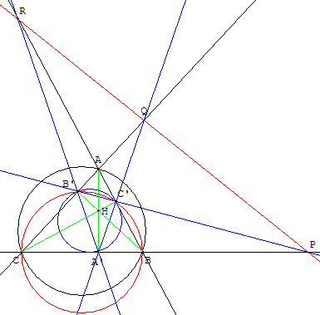
Les pieds des hauteurs (AA’), (BB’) et (CC’) d'un triangle ABC (non rectangle) d'orthocentre H. forment le triangle orthique A'B'C'.
Les points d'intersection P, Q et R, des côtés d'un triangle ABC avec les côtés de son triangle orthique, sont alignés car ils appartiennent à l'axe radical des cercles circonscrits aux deux triangles ABC et A'B'C'.
Indications
Les points B' et C' sont situés sur le cercle de diamètre [BC].
La puissance de P, intersection de (BC) avec (B'C'), par rapport à ce cercle est PB × PC = PB' × PC'.
PB × PC est la puissance P par rapport au cercle (c) circonscrit à ABC.
PB' × PC' est la puissance P par rapport au cercle (c') circonscrit à A'B'C'.
Le point P a même puissance par rapport à (c) et (c'), P est situé sur leur axe radical.
On montre de même que les deux autres points d'intersection ont même puissance par rapport à (c) et (c').
Les points P, Q et R sont situés sur une même droite, axe radical de (c) et (c').

Alignement des orthocentres d'un quadrilatère complet
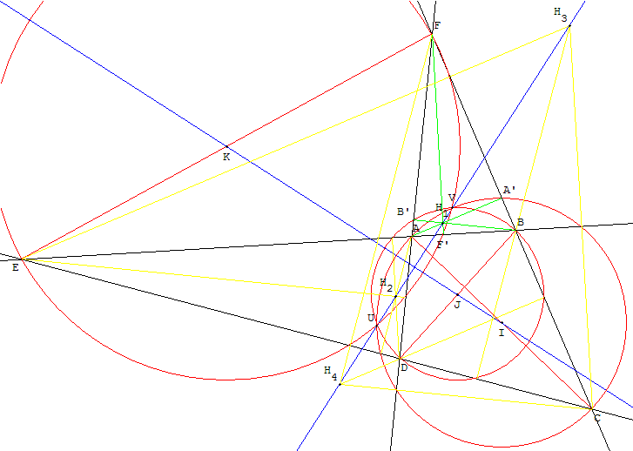
Les quatre triangles ABF, ADE, BCE et CDF formés par les côtés du quadrilatère complet ABCDEF pris trois à trois ont leurs orthocentres alignés sur une droite orthogonale à la droite de Newton qui passe par les milieux des diagonales.
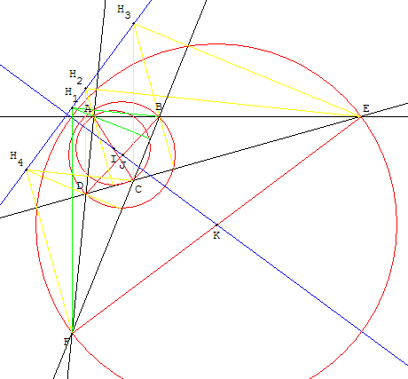
Indications
Les pieds des hauteurs sont situés sur les cercles de diamètres [AC], [BD], [EF].
Soit H₁ est l'orthocentre du triangle ABF, point de concours des hauteurs (AA'), (BB') et (FF').
On a démontré ci-dessus que : H₁A × H₁A' = H₁B × H₁B' = H₁F× H₁F'.
A' appartient au cercle (c₁) de diamètre [AC]. H₁A × H₁A' est la puissance de H₁ par rapport à (c₁).
B' appartient au cercle (c₂) de diamètre [BD]. H₁B × H₁B' est la puissance de H₁ par rapport à (c₂).
F' appartient au cercle (c₃) de diamètre [EF]. H₁F× H₁F' est la puissance de H₁ par rapport à (c₃).
D'après la relation ci-dessus H₁ a même puissance par rapport aux trois cercles.
On montre de même que les autres orthocentres ont même puissance par rapport aux trois cercles. Ils sont situés sur l'axe radical commun. Ils sont alignés sur cet axe orthogonal à la ligne des centres, qui passe les milieux des diagonales, appelée droite de Newton.
Sur la figure ci-dessus les cercles ont deux points communs U et V, dans la figure ci-contre on a trois cercles non sécants appartenant à faisceau à point de Poncelet.

4. Centre radical de trois cercles
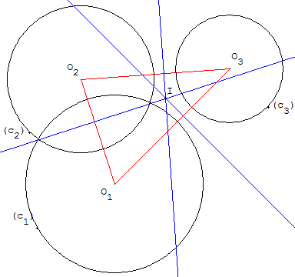  Les axes radicaux de trois cercles de centres non alignés concourent en un point appelé centre radical des trois cercles.  Preuve : Soit (d₁) l'axe radical de (c₂) et (c₃) ; (d₂) l'axe radical de (c₁) et (c₃) ; (d₃) l'axe radical de (c₁) et (c₂).  Comme les trois centres des cercles ne sont pas alignés, les axes radicaux (d₁) et (d₂) ne sont pas parallèles.  Soit I le point d'intersection de (d₁) et (d₂).  I appartient à (d₁) donc p_{c2}(I) = p_{c3}(I),  I appartient à (d₂) donc p_{c1}(I) = p_{c3}(I).  Il vient que p_{c1}(I) = p_{c2}(I), ces deux puissances étant égales à p_{c3}(I),  d'où I appartient aussi à (d₃).  Les trois axes (d₁), (d₂) et (d₃) sont concourants en I. | Application : construction de l'axe radical de deux cercles non sécants (et non concentriques)  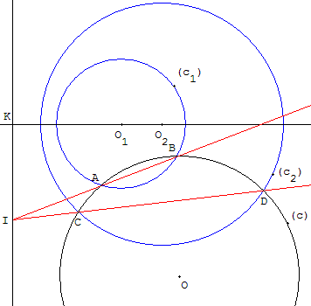  Il suffit de construire un troisième cercle qui soit sécant aux deux cercles donnés.

Cercle orthogonal à trois cercles (de centres non alignés)  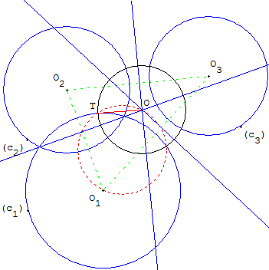  C'est le cercle dont le centre O est le centre radical des trois cercles et dont le rayon est égal à la racine de la puissance p du point O par rapport à l'un des trois cercles. Si O est à l'intérieur des cercles, p est négatif, le problème n'a pas de solution.  Construction : à partir du centre O il suffit de tracer une tangente à un des trois cercles. Par exemple, le cercle (c₁) de centre O₁ rencontre le cercle de diamètre [OO₁] en T, point de contact d'une des tangentes issue de O. Le cercle de centre O passant par T est orthogonal aux trois cercles. | Montrer que trois droites sont concourantes  Les trois hauteurs d'un triangle sont concourantes.  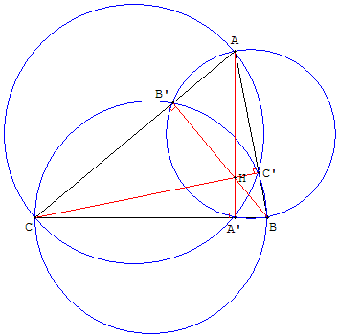  Les hauteurs sont les axes radicaux des cercles de diamètres les côtés du triangle.  Elles sont donc concourantes. Le point de concours H est l’orthocentre du triangle.  H a même puissance pour les trois cercles. On retrouve :  HA × HA' = HB × HB' = HC × HC'.

Trois cercles tangents deux à deux
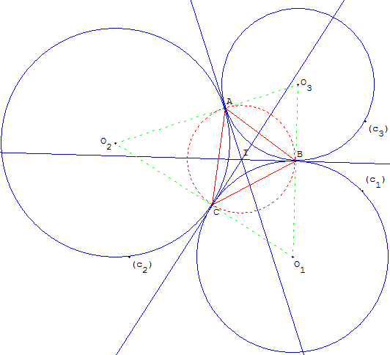
Trois cercles sont tangents deux à deux extérieurement en A, B et C.
Montrer que les tangentes communes aux points de contact se coupent en un même point I.
Le point I est le centre radical des trois cercles.
Monter que le point I est le centre du cercle (c) circonscrit au triangle ABC.
Les segments [IA], [IB] et [IC] sont de même longueur, égale au rayon du cercle circonscrit (c). Ils sont perpendiculaires aux côtés du triangle O₁O₂O₃.
Le cercle (c) est orthogonal aux cercles (c₁), (c₂) et (c₃).
Le cercle (c) est inscrit dans le triangle O₁O₂O₃ et son centre I est le point d'intersection des bissectrices (O₁I), (O₂I) et (O₃I).
Technique GéoPlan
Placer trois points libres O₁, O₂ et O₃ dans le plan et tracer le centre I du cercle inscrit dans le triangle O₁O₂O₃.
Le point I se projette orthogonalement en A, B et C sur les côtés du triangle.
Les cercles (c₁), (c₂) et (c₃) de centres O₁, O₂ et O₃ passant par B, C et A sont tangents extérieurement deux à deux et le point I, centre radical de ces trois derniers cercles, est le centre du triangle circonscrit à ABC, orthogonal aux trois cercles.
Un curieux point de concours
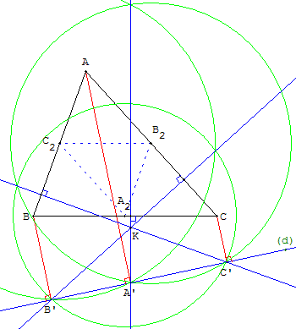
On projette orthogonalement les sommets d'un triangle ABC sur une droite d en A', B' et C'.
Soit d₁ la droite passant par A' perpendiculaire à (BC), d₂ la droite passant par B' perpendiculaire à (AC),
d₃ la droite passant par C' perpendiculaire à (AB).
Montrer que les droites d₁, d₂ et d₃ sont concourantes.
Solution
La médiatrice de [B'C'] rencontre le côté [BC] en son milieu, le point A₂ équidistant de B' et C', soit de même pour les milieux B₂ et C₂ de [AC] et [AB].
Soit (c₁) le cercle de centre A₂ passant par B' et C' ; (c₂) le cercle de centre B₂ passant par A' et C' ;
(c₃) le cercle de centre C₂ passant par A' et B'.
L'axe radical de (c₂) et (c₃) est la perpendiculaire menée de A' sur la ligne des centres (B₂C₂), or dans le triangle ABC, la droite des milieux (B₂C₂) est parallèle à (BC), c'est donc la droite d₁.
Les perpendiculaires d₁, d₂ et d₃ sont les axes radicaux des cercles (c₁), (c₂), (c₃). Elles sont concourantes en K centre radical des trois cercles.

5. Faisceau de cercles
Étant donné un cercle (c₀) et une droite (d), il existe une infinité de cercles (c) tels que l'axe radical de chacun d'eux et du cercle (c₀) soit la droite (d). On dit que ces cercles (et le cercle c₀) forment un faisceau.
Faisceau à points de base  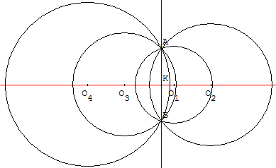  L'ensemble des cercles qui passent par deux points donnés.  La ligne des centres est alors la médiatrice du segment déterminé par les points de base. | Faisceau de cercles tangents  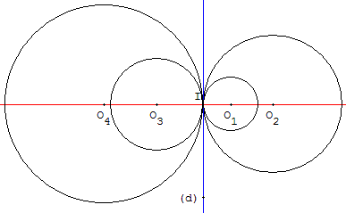  Un faisceau de cercles tangents est déterminé par la donnée d'une droite (d) et d'un point I de cette droite.  C'est l'ensemble des cercles tangents en I à (d).
Un faisceau est déterminé par deux cercles (c₁) et (c₂) non concentriques.
Les centres des cercles (c) sont situés sur la droite (Δ) perpendiculaire à (d) passant par le centre de (c₀). (Δ) est la droite des centres du faisceau.
Deux cercles quelconques (c₁) et (c₂) du faisceau admettent (d) comme axe radical.

Faisceau à points limites (ou points de Poncelet)  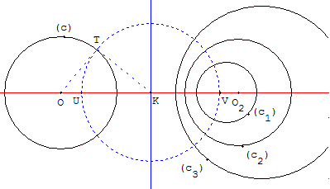  Étant donné une droite (d) et un cercle (c) n'ayant pas de point commun, K est la projection du centre O sur (d) et T un des points de contact d'une tangente issue de K.  L'ensemble des cercles admettant (d) comme axe radical est l'ensemble des cercles dont les extrémités d'un diamètre divisent harmoniquement le segment [UV], les points U et V étant tels que :  KU² = KV² = KT², puissance du point K par rapport au cercle (c).  U et V sont les intersections du cercle de centre K passant par T avec la ligne des centres (OK).  On dit que ces cercles forment un faisceau déterminé par (c) et (d). | Faisceaux orthogonaux  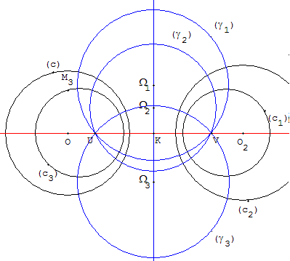  Étant donné deux cercles (c) et (c₁) non concentriques, il existe une infinité de cercles (γ) orthogonaux à (c) et (c₁), ils sont aussi orthogonaux à tous les cercles du faisceau déterminé par (c) et (c₁).  Les cercles (γ) orthogonaux aux cercles (c) d'un faisceau F forment un faisceau Φ conjugué de F. L'axe radical d'un des faisceaux est la droite des centres de l'autre.  Si l'un des faisceaux est formé de cercles tangents, il en est de même de l'autre. Sinon, si l'un des faisceaux est à points de base, l'autre est à points limites, et il y a identité entre ces couples de points.

Tracer un cercle du faisceau, de centre donné  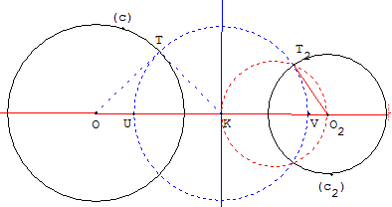  Si O₂ est un point de la droite (UV) extérieur au segment [UV], une tangente issue de O₂ coupe le cercle de diamètre [UV] en T₂ une des intersections avec le cercle de diamètre [KO₂].  Le cercle (c₂) de centre O₂ passant par T₂ appartient au faisceau à points limites U et V. | Tracer un cercle du faisceau passant par un point M  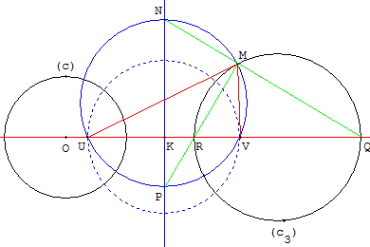  Le cercle (c₃) du faisceau à point de Poncelet U et V est l'ensemble des points P tels que :  = .  Ce cercle (c₃) coupe la ligne des centres en Q et R, pieds des bissectrices de l'angle UMV. Ces deux bissectrices coupent l'axe radical en N et P, points d'intersection de cet axe avec le cercle circonscrit à MUV.

Cercles d'un faisceau tangents à une droite
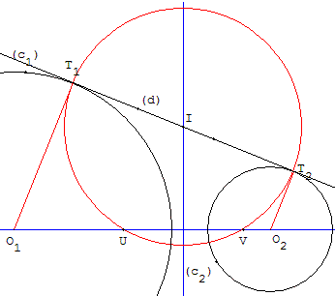  Soit (d) une droite non parallèle à l'axe radical, distincte de la ligne des centres. (d) rencontre l'axe radical en I. Pour un cercle tangent à (d) en T₁, le point I a pour puissance IT₁². Pour un faisceau à points de Poncelet U et V, la puissance de I par rapport aux cercles du faisceau est IU². Dans ce cas il y toujours deux cercles solutions ayant pour points de contact T₁ et T₂ intersections de la droite (d) avec le cercle de centre I passant par U et V. Leurs centres O₁ et O₂ sont les points communs à la ligne des centres et aux perpendiculaires à (d) en T₁ et T₂. | 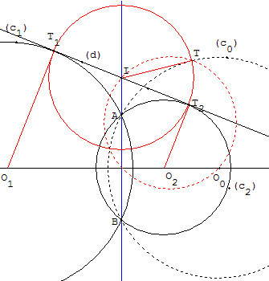  Pour un faisceau à points de base A et B, si I est entre A et B, la puissance de I est négative et il n'y a pas de cercle tangent à (d).  Si I est un des points de base, il y a un cercle tangent.  Si I est à l'extérieur du segment [AB], la puissance de I égale à IA × IB est positive. Il y a deux cercles tangents.  Construction : tracer un cercle (c₀) du faisceau passant par A et B, de centre O₀. Le cercle de diamètre [IO₀] rencontre (c₀) en T. La puissance I par rapport aux cercles du faisceau est IT². Les deux cercles solutions ont pour points de contact T₁ et T₂ intersections de la droite (d) avec le cercle de centre I passant par T. Leurs centres O₁ et O₂ sont les points communs à la ligne des centres et aux perpendiculaires à (d) en T₁ et T₂.

L'axe radical d'un cercle fixe et d'un cercle variable d'un faisceau passe par un point fixe.  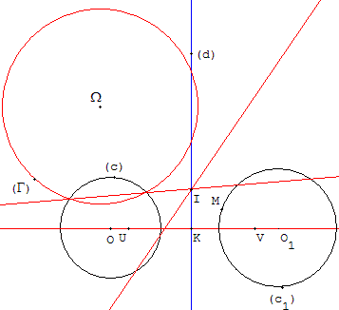  Figure dans le cas d'un faisceau à points de Poncelet.  Soit F un faisceau de cercles défini par un cercle (c) et l'axe radical (d).  Si (Γ) est un cercle de centre Ω situé hors de la ligne des centres (OK), l'axe radical de (c) et (Γ) coupe (d) en I. Le point I à même puissance par rapport à (Γ) et tous les cercles du faisceau.  Pour tout cercle (c₁) du faisceau, le point I a même puissance par rapport à (c₁) et (Γ). leur axe radical passe par le point fixe I | Cercle d'un faisceau tangent à un cercle donné  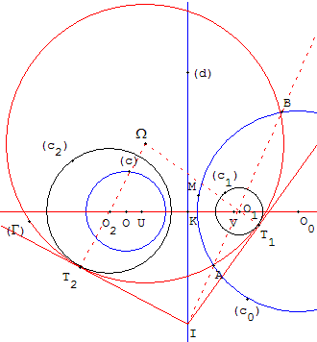  Figure dans le cas d'un faisceau à points de Poncelet.  Soit F un faisceau de cercles défini par un cercle (c) et l'axe radical (d).  Soit (Γ) est un cercle de centre Ω situé hors de la ligne des centres (OK), si un cercle (c₀) du faisceau rencontre (Γ) en A et B, la droite (AB) est alors l'axe radical de ces deux cercles qui passe par le point fixe I situé sur (d). Si I est à l'extérieur de (Γ) (puissance de I positive), on peut tracer deux tangentes (IT₁) et (IT₂). Les cercles du faisceau passant par T₁ et T₂ sont tangents à (Γ). Le centre O₁ de (c₁) est l'intersection de (ΩT₁) avec la ligne des centres (OK). De même le centre O₂ de (c₂) est sur la droite (ΩT₂).  Pour un faisceau à points de base, il n'y a pas de solution si J est entre les points de base : un des points de base à l'intérieur de (Γ), l'autre à l'extérieur.

